设备分类：特性(存储、输入) 速率(低速:鼠标,中速:打印机,高速:磁盘) 使用者(系统、用户)

**传输单位**(**字符:打印机 块设备:磁盘**) **共享属性(独占:打印机 共享:磁盘 虚拟设备)**

**设备标识原因：多样性、并发性、方便(设备号→绝对设备号)**

**设备标识：设备名、设备号、编号（设备种类号）、状态（空闲/忙）**

I/O系统结构：总线+设备控制器 cpu→总线→控制器→总线→外设

**设备控制器的功能：接收命令并进行译码(地址转化) 数据交换 记录和报告设备状态**

**数据传输方式：直接控制方式→只适用于简单单片机**

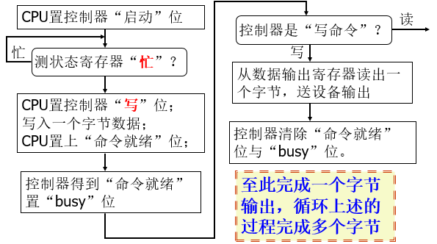

中断：提高利用率，实时响应、完成一次I/O需要多次中断，**适合于中、慢速设备**

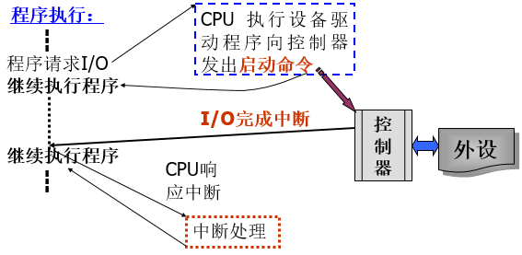

DMA：**以存储器为中心**，在主存和I/O设备间建立一条直接通路进行两者之间的数据交换

**数据在内存和设备之间直接传送，CPU不干预，数据块传输完成后才发出一个中断请求**

**不足：只能挂接少量同类设备；多个数据块传输需启动多次DMA，产生了多次中断处理**

**通道优点：一次可实现多个离散数据块传输；通过指令实现对设备的控制，如磁带的反绕操作等；可以实现较为复杂的I/O控制。**

**设备管理：希望为用户提供一种方便，摆脱设备细节的一种统一使用方式**

**目标：独立性→用户应用程序与实际物理设备无关 提高系统效率→I/O分层管理**

**I/O系统分层：中断处理程序、设备驱动程序(设备I/O)、设备独立性软件(逻辑I/O)、用户**

**逻辑I/O管理：通过逻辑I/O层向用户层提供一致的接口(打开、读、写、关闭等系统调用)**

**设备I/O：逻辑I/O层用户设备请求，并执行该请求所对应设备驱动程序**

**中断控制程序及硬件层：I/O请求最终都涉及中断处理技术**

**I/O管理功能：记录信息(依据)→设备分配→实施操作(核心，驱动程序)→缓冲管理**

**数据结构：系统设备表（SDT 唯一）、设备控制表（DCT 唯一）、控制器控制表（COCT ，DMA不适用）、通道控制表（CHCT，通道适用）**

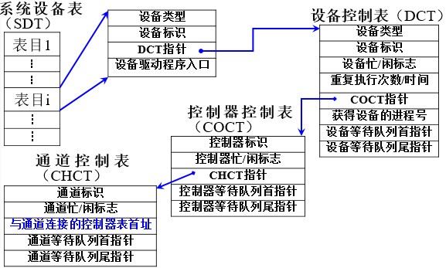

**设备分配相关因素：固有属性(独占/共享)、算法(简单，对象→进程)、安全性(解决死锁)**

**安全分配方式**: **进程发出I/O申请便进入阻塞状态直至I/O完成被唤醒**

**不安全分配方式**: **申请I/O之后可继续执行后续的“计算”，不被阻塞，这样可以并行操作。**

**独占设备分配：一次性分配资源，可将多个相同类型DCT组织在一起**

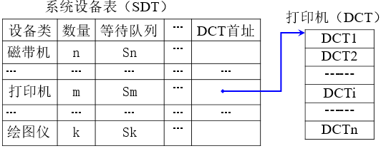

申请释放：查SDT→得DCT→P(Sm)→查DCT(空闲)/查SDT→得DCT→查DCT→释放→V(Sm)**共享设备分配：使用前后都分别隐含着申请和释放命令，通常是来自文件系统、虚拟存储系统和输入井/输出井管理程序（其具体设备已经确定）**

**虚拟设备分配：假脱机系统SPOOLING**

**设备分配算法：FCFS(显式/隐式都适用)、高优先级优先**

**SPOOLING：借用多道程序技术可驻内存进程模拟外围机实现I/O过程**

当输入数据或作业需要进入系统时，利用**输入进程**模拟外围机输入到磁盘专用存储区；读调入作业或取数据时，从专用存储区读入

在进程有输出时，利用**输出进程**模拟外围机输出到专用存储区上，待输出设备空闲时，再将存储在专用存储区上的数据送往低速输出设备上

特征：将低速I/O变成高速磁盘访问、主机与外部低速设备的**并行操作、利用共享设备模拟了独占设备、需要高速、大容量存储设备支持、CPU执行系统I/O进程模拟外围处理机**

**系统构成：输入井和输出井(外存)、输入和输出缓冲区(内存)、系统输入(收容)进程SPi 和系统输出(提取)进程SPo**

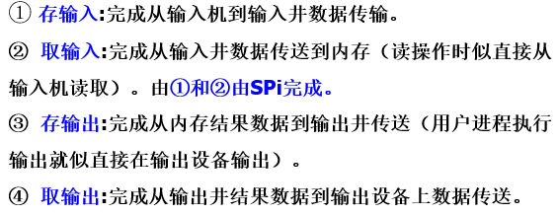

**缓冲技术是利用空间来换取时间**

**块设备**的缓冲区的大小应为块的大小设置

**字符设备**的缓冲区大小一般以一行大小设置

单缓冲：假定*T* 为从块设备传输一块到缓冲区的时间，对其进行计算(或加工)时间为*C*

**从缓冲区将数据传送到用户区时间为 *M***，连续输入 n 块数据，**且*T=C***，不考虑**最初输入和最后的计算**，中间任何一块处理时间均为：*T+M*，或*C+M*

**单缓冲属于临界资源，设备之间不能达到并行操作**

**双缓冲：CPU将输入到一个缓冲区的数据取走的同时，输入设备可向另一个缓冲区输入数据**

CPU在计算时，输入设备也可以进行输入，不能用于实际并行操作

原因：计算机系统中外围设备较多，各设备差异很大；CPU速度远高于外设

循环缓冲

三指针:空缓冲区E；Next-E 指示进程下一个可用缓冲区E

满缓冲区 F；Next-F 指示进程下一个可用缓冲区F

工作缓冲区 C:Current指示进程正在使用缓冲区

输入过程：申请next-e，next-e后移，当前状态变为current，释放current，状态改为f(满)

输出(计算)：申请next-f，next-f后移，当前状态变为current，释放c→e(空)

同步状况：Next-E追上**Next-F(输入>处理)系统受计算限制，或系统受输入限制**

缓冲池:略

**设备驱动程序:是I/O进程与设备控制器之间的通信程序，是直接与硬件打交道的软件模块**

功能：接受逻辑I/O抽象**请求，向I/O控制器发命令，响应中断并调用处理程序，构造通道**

**设备处理方式：每一类设备设置一个进程、整个系统中设置一个I/O进程、只提供调用**

**特点：i/o与控制器的通信程序、常用中断/DMA、系统底层中唯一知道设备控制器细节及用途部分**

**处理过程：将逻辑命令转化为具体要求→合法性检测→启动前准备→传递必要参数→启动**

**改进磁盘I/O：提高硬件指标、改进调度算法、设置高速缓冲区**

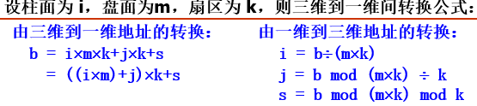

**磁盘编址方式：无交错、单交错、双交错**

**磁盘机的物理特性决定了其访问的随机性，因此对于一组磁盘块的相继访问，其块号不必连续，否则可能效果相反**

**寻道时间*TS* : 磁臂从当前位置将磁头移动到指定磁道上所经历的时间，启动磁盘时间*S***

**n 条磁道，m常数*，Ts* = *S* + *n x m*，s=3ms m=0.3**

**传输时间 *Td* :** 指读写磁盘数据的时间，每次读/写字节数 *b*，r**秒计**转速、N为磁道字节数

Td=b/rN

**总的访问时间Ta=Ts+** b/rN+1/2r，Ts占大部分

磁盘调度算法：FIFO、SSTF(最短寻道时间)、scan(扫描算法)、cscan(循环扫描)**串行排队问题**

SSTF:**选择使磁头臂从当前位置开始移动距离最短的，容易导致饿死**

**Scan算法：与当前磁道号距离最短且比当前大，向外运动，之后反向；反之向内**

**Cscan：为减小scan的延迟，当scan反向时立刻回到该方向上最大/最小的磁道再扫描**

**利用并行部件和并行存储技术，多磁盘同时操作**

**RAID自行考虑看不看**